===Zerotier（组建虚拟局域网）
内网穿透工具ZeroTier，从简单到复杂的玩法，无保留，一期全放送
https://www.youtube.com/watch?v=pa0tkch3lss

https://www.zerotier.com/download/
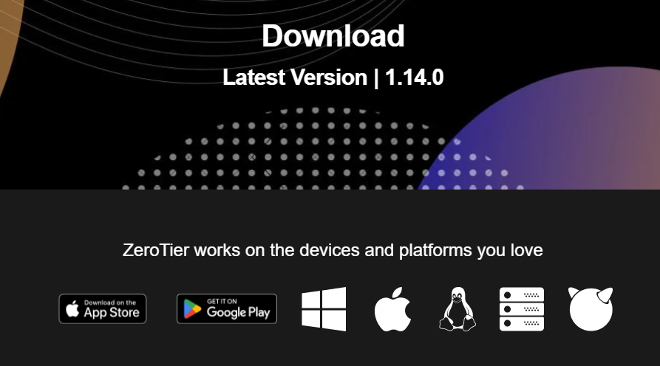

DSM安装第三方套件Zerotier
https://post.smzdm.com/p/a60lgv60/

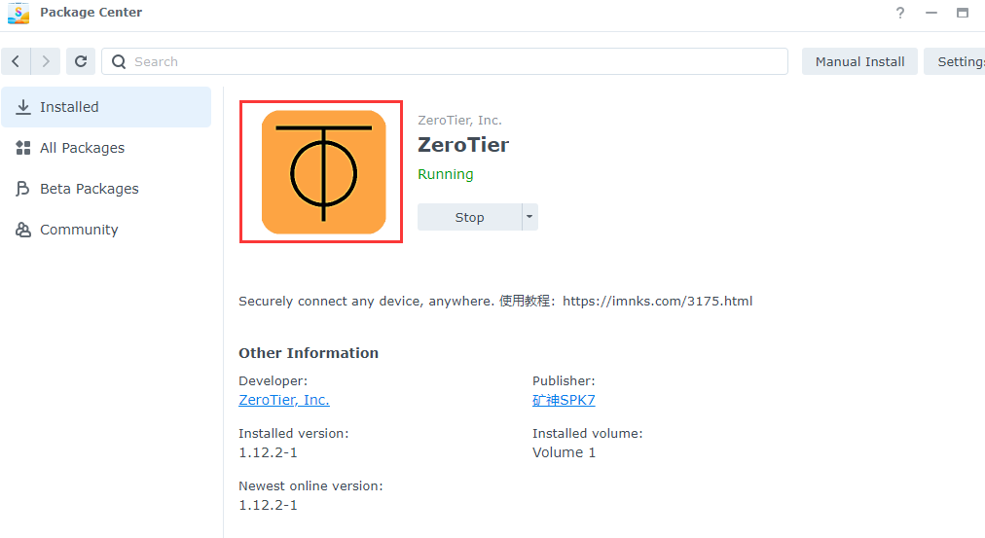

修复
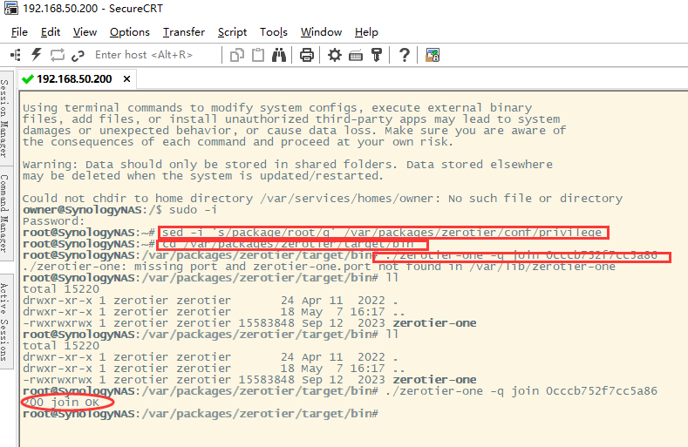

sed -i 's/package/root/g' /var/packages/zerotier/conf/privilege
cd /var/packages/zerotier/target/bin
./zerotier-one -q join XXXX （是你注册的zerotier的Network ID，一共16位）
“200 join OK”即表示连接成功
进入你的zerotier，勾选生效即可；然后可以自己修改一个容易记的IP，远程登陆即可
https://my.zerotier.com/
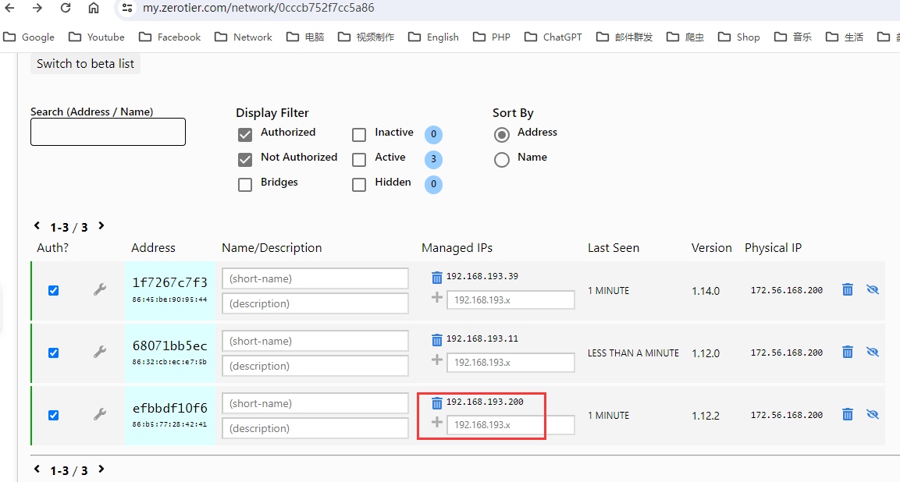

实测效果：T-Mobile手机关闭Wifi仅使用流量时，传输速度约1MB/s

？？？能否硬盘休眠

注意：不能远程网络唤醒（WOL）！！！

